1. **INFORMACION GENERAL DEL CONTRATO**

|  |  |  |  |
| --- | --- | --- | --- |
| **Proceso:** Promoción del Desarrollo Social | | **Subproceso:** Secretaría de Salud Pública y Seguridad Social | |
| **Actividad:** Dirección Operativa de Salud Pública | | **Dimensión**: Prestación de Servicios | |
| **Número del Contrato:** | N°1165 del 1 de febrero 2021 | **Programa:** Prestación de Servicios | |
| **Período al que corresponde el presente informe:** | 3 de noviembre al 2 de diciembre de 2021 | **Plazo de Ejecución:** | 8 meses + 2 meses y 28 días = 10 meses y 28 días |
| **Contratista:** | CLAUDIA PATRICIA VARÓN RAMIREZ | **Supervisor:** | YAMITH FERNANDO GARCIA MONSALVE |
| **Valor Total del Contrato** | **$22.871.680 + 8.386.283** =31.257.963 | **Valor del período informado** | ***$***2.858.960 |
| **Informe No.** | 10 | | |

1. **METAS A LAS QUE CONTRIBUYE EL CONTRATO:**

|  |  |
| --- | --- |
| **Política Pública** | No Aplica. |
| **Plan Desarrollo** | -Porcentaje de Cumplimiento de implementación del programa de seguridad del paciente en IPS públicas y privadas. (Plan de desarrollo Gobierno de la Cuidad 2020-2023).  -Porcentaje de Cumplimiento del sistema obligatorio de garantía de la calidad en IPS públicas y privadas. (Plan de desarrollo Gobierno de la Cuidad 2020-2023). |
| **Plan Territorial de Salud** | -Realizar seguimiento y acompañamiento al 100% de IPS de los componentes de habilitación, PAMEC, sistemas de información para la calidad, acreditación y levantamiento de oportunidades de mejora. |
| **Plan de acción municipal (proyectos)** | -Realizar 2 visitas en el año de asistencia técnica al 100% de las sedes de la ESE Salud Pereira en el componente del Sistema Obligatorio de Garantía de la Calidad SOGC, Implementación del Programa de Seguridad del Paciente y Política de humanización.  -Realizar 2 visitas en el año de seguimiento y acompañamiento al 100% de la oferta los servicios de Urgencias, Obstetricia, UCI adultos, Internación Psiquiatría, Internación general adultos, Internación pediatría, UCI pediatría. |

1. **DESCRIPCION DE ACTIVIDADES EJECUTADAS:**

**ALCANCES DEL CONTRATO**

|  |
| --- |
| **ALCANCE 1.**  Realizar visitas de asistencia técnica y/o seguimiento al plan de mejoramiento de la ESE Salud Pereira en los componentes (Sistema Obligatorio de Garantía de la Calidad – Seguridad del Paciente –Política de humanización) en sus respectivas sedes habilitadas y abiertas para la prestación de los servicios de salud |

**Actividades ejecutadas:** Para dar respuesta a este alcance en el periodo informado se realizaron las siguientes actividades:

1. Se realiza reunión de seguimiento al proceso de quejas, reclamos y sugerencias de la ESE Salud Pereira el 18 de noviembre de 2021.

SOPORTES: CD informe N°10, subcarpeta alcance N 1.

1. Se realiza reunión de seguimiento a los indicadores de monitoria del sistema el 25 de noviembre del 2021.

SOPORTES: CD informe N°10, subcarpeta alcance N 1.

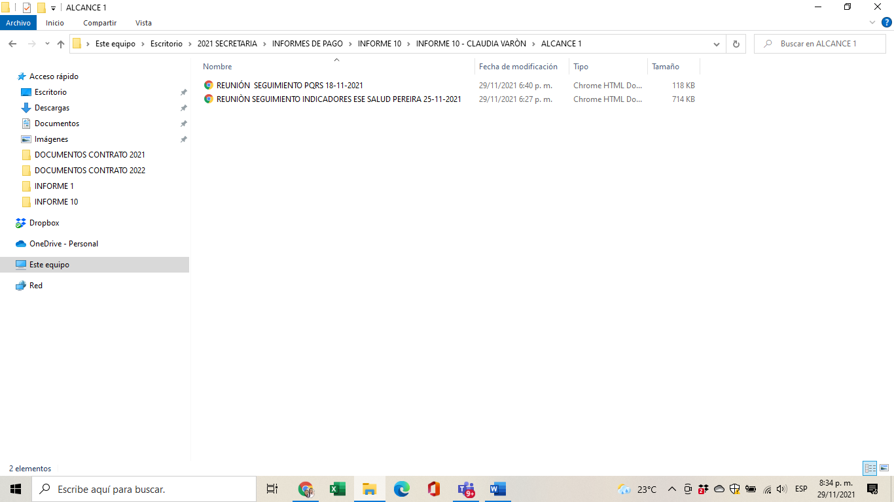

**ALCANCE 2.**

Contribuir en el análisis y seguimiento al Decreto 2193 de 2004 en lo referente a la productividad, indicadores de calidad y realizar visitas de acompañamiento a los servicios de urgencias, internación general adultos e internación pediatría de la ESE Salud Pereira

**Actividades ejecutadas:** En el periodo informado se realizó la siguiente actividad:

1. El 17 de noviembre se realiza reunión de seguimiento al III trimestre del Decreto 2193 de 2004 en los componentes de producción e indicadores de calidad.

SOPORTES: CD informe N°10, subcarpeta alcance N 2.

1. Se hace seguimiento a los servicios al hospital de San Joaquín (hospitalización adultos, hospitalización pediatría y urgencias) el 04 de noviembre de 2021.

**SOPORTES:** CD informe N°10, subcarpeta alcance N 2.

|  |
| --- |
| **ALCANCE 3.**  Asistir a las reuniones, comités, evaluaciones y capacitaciones donde sea convocado |

**Actividades ejecutadas:** Para dar respuesta a este alcance en el periodo informado se realizaron las siguientes actividades:

Para este periodo se participó en 5 reuniones así:

|  |  |  |  |
| --- | --- | --- | --- |
| N | **Actividad** | **Fecha** | **Observación** |
| 1 | Reunión coordinadora | 08-11-2021 | Matrices de cumplimiento, informe final. |
| 2 | Reunión de equipo | 09-11-2021 | Solicitud de áreas de dirección operativa, monitoreo de vacunación, varios |
| 3 | Reunión de equipo | 16-11-2021 | Informe mensual, informe seguimiento planes de mejoramiento, base de datos IPS georreferenciación. |
| 4 | Reunión coordinadora | 29-11-2021 | Seguimiento a los servicios priorizados y avance de PAMEC ESE. |
| 5 | Reunión de equipo | 30-11-2021 | Terminación de contratos, entrega de informes, entrega de carpetas, entrega de documentos próximo contrato. |

**SOPORTES:** CD informe N°10, subcarpeta alcance N.3.

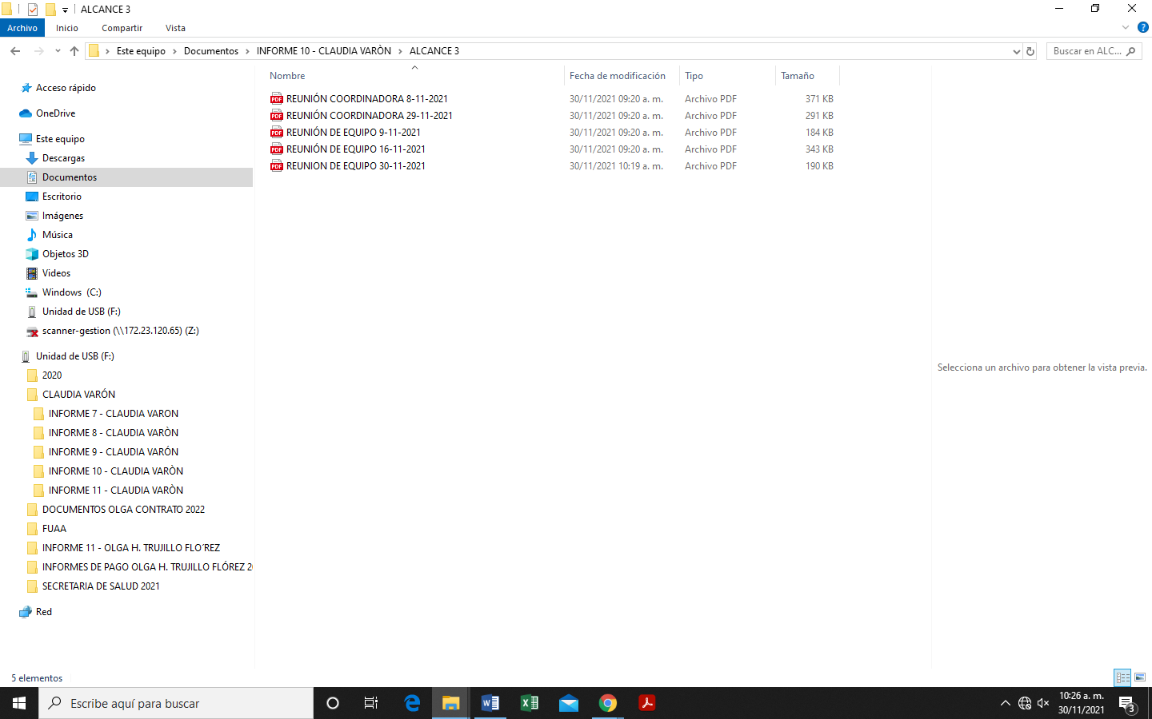

|  |
| --- |
| **ALCANCE 4.**  Contribuir en las labores administrativas, técnicas y operativas del programa y efectuar el trámite oportuno y eficiente de la gestión documental |

**Actividades ejecutadas:** Para dar respuesta a este alcance en el periodo informado se realizaron las siguientes actividades:

1. Se diligencian las matrices que consolidan la información de las visitas de asistencia técnica realizadas a la ESE Salud Pereira de acuerdo con los requerimientos de la coordinadora de la dimensión.

**SOPORTES:** CD informe N°10, subcarpeta alcance N 4

1. Se digitan las actividades en el SPP y se generan los respectivos reportes.

**SOPORTES:** CD informe N°10, subcarpeta alcance N 4.

1. Se envía con frecuencia semanal el cronograma de actividades a la coordinadora de la dimensión.

**SOPORTES:** CD informe N10, subcarpeta alcance N 4.

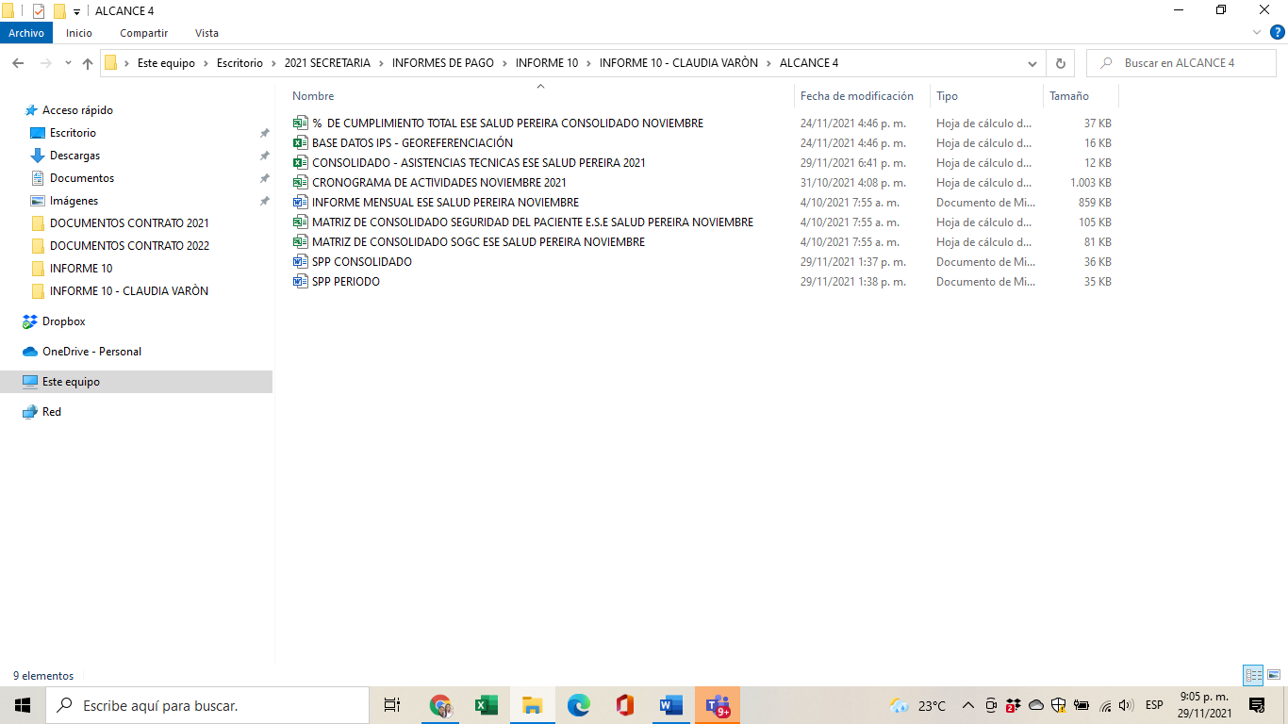

1. Se alimenta la matriz de porcentaje de cumplimiento total de la ESE Salud Pereira.

**SOPORTES:** CD informe N°10, subcarpeta alcance N 4.

1. Se alimenta la matriz de consolidado de las actividades de asistencia técnica realizadas a la ESE Salud Pereira.

**SOPORTES:** CD informe N°10, subcarpeta alcance N 4.

|  |
| --- |
| **ALCANCE 5.**  Las demás que sean asignadas y afines con el objeto, los alcances del contrato, y la misión de la entidad |

**Actividades ejecutadas:** Para dar respuesta a este alcance en el periodo informado se realizaron las siguientes actividades:

1. Apoyo vacunación expofuturo el 12 de noviembre de 2021.

**SOPORTES:** CD informe N.10, subcarpeta alcance N 5.

1. Se participa en las socializaciones de la política nacional de humanización a los actores del sistema del departamento de Risaralda los días 11, 12 y 17 de noviembre.

**SOPORTES:** CD informe N.10, subcarpeta alcance N 5.

1. Se realiza curso de lenguaje claro el 04 de noviembre del 2021.

**SOPORTES:** CD informe N.10, subcarpeta alcance N 5.

1. Se participa en el congreso nacional de humanización el 05 de noviembre de 2021.

**SOPORTES:** CD informe N.10, subcarpeta alcance N 5.

1. Se diligencia la encuesta construyamos nuestro plan anticorrupción el 17 de noviembre de 2021.

**SOPORTES:** CD informe N.10, subcarpeta alcance N 5.

1. Se diligencia la encuesta de satisfacción del cliente interno el 09 de noviembre de 2021.

**SOPORTES:** CD informe N.10, subcarpeta alcance N 5.

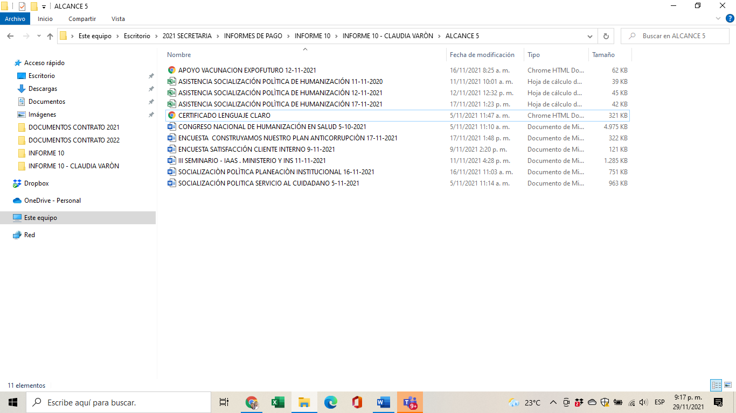

1. Se participa en el III seminario IAAS del ministerio de salud y el Instituto nacional de salud el 11 de noviembre de 2021.

**SOPORTES:** CD informe N.10, subcarpeta alcance N 5.

1. Se participa en la socialización de la política de planeación institucional el 16 de noviembre de 2021.

**SOPORTES:** CD informe N.10, subcarpeta alcance N 5.

1. Se participa en la socialización de la política de servicio al ciudadano el 05 de noviembre de 2021.

**SOPORTES:** CD informe N.10, subcarpeta alcance N 5.

***EL PRESENTE INFORME SE FIRMA A LOS 2 DÍAS DEL MES DE NOVIEMBRE DE 2021.***



________________________________

**CLAUDIA PATRICIA VARON RAMIREZ**

**CONTRATISTA**



_____________________________

**OLGA HELENA TRUJILLO FLOREZ**

**COORDINADORA DIMENSIÓN**

________________________________

**YAMITH FERNANDO GARCIA MONSALVE**

**SUPERVISOR**